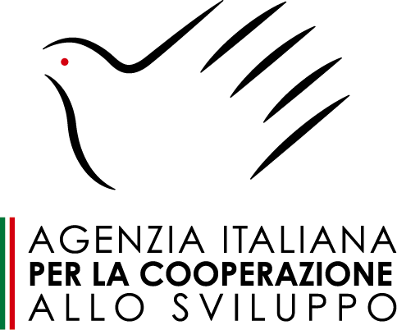
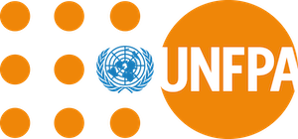
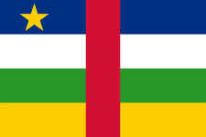
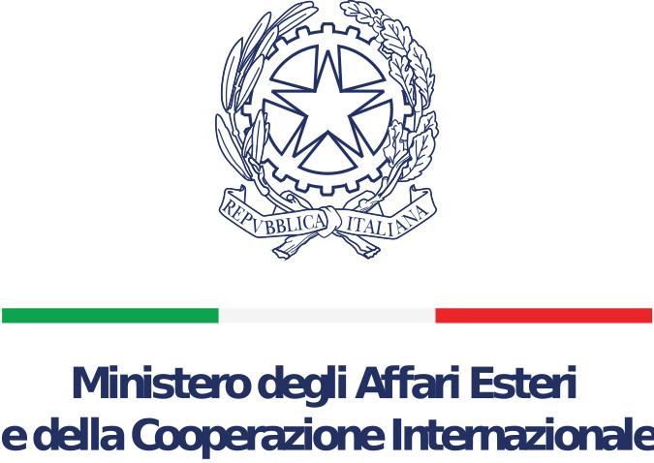

COMMUNIQUÉ DE PRESSE

Le Fonds des Nations Unies pour la population s’associe à la coopération italienne pour réduire la mortalité maternelle et infantile en République Centrafricaine.

Bangui, le 11 décembre 2023. En ce jour, le Fonds des Nations Unies pour la Population (UNFPA) signe un accord de partenariat avec la Coopération Italienne pour répondre aux besoins en santé maternelle et néonatale en RCA. Cet important évènement, témoigné par la présence du Gouvernement du pays, du Représentant Résident de l'UNFPA Dr Shible Sahbani, de l'ambassadeur italien S.E. Filippo Scammacca, du responsable du bureau régional de l'Agence Italienne de Coopération au Développement (AICS) à Khartoum Dr Michele Morana et du directeur du Complexe Pédiatrique de Bangui, le Professeur Jean Chrysostome Gody, marque aussi le démarrage effectif des activités liées à sa mise en œuvre au profit des communautés centrafricaines.

Au cours des trois prochaines années, l’UNFPA va continuer sa contribution à la réduction de la mortalité maternelle et néonatale en RCA grâce à un soutien financier de cinq (05) millions d’Euros mobilisés auprès du Ministère des Affaires étrangères Italien à travers la Coopération Italienne. Dr Shible Sahbani a affirmé que ce projet vise à “...renforcer la résilience des services maternels et néonatals à Bangui grâce à une amélioration des capacités à offrir une réponse sanitaire efficace au couple mère-enfant au sein du Complexe Hospitalier et Universitaire Pédiatrique de Bangui (CHUPB)”.

En effet, le programme offrira des soins relatifs à la santé maternelle et néonatale de qualité, le contrôle et la prévention des infections, la sensibilisation sur la santé sexuelle et reproductive ainsi que la réhabilitation des infrastructures de la néonatologie au sein du complexe. Ce projet bénéficiera à:
● 50 sage-femmes, infirmièr(e)s et personnels de santé formés pour répondre à la gestion du couple mère-enfant durant la période périnatale et aux urgences néonatales;
● Plus de 4 300 nouveau-nés admis au CHUPB chaque année ;
● Plus de 1 500 mères sensibilisées à la Santé sexuelle et reproductive et aux soins essentiels du nouveau-né chaque année ;
● 81 professionnels médicaux et paramédicaux formés en santé reproductive et materno-infantile.

Aussi, le projet va créer et équiper un espace sûr pour les femmes y inclus les survivantes des Violences Basées sur le Genre (VBG) et offrira des services de gestion des cas des VBGs.

Le Complexe Pédiatrique de Bangui, unique hôpital national de référence de niveau tertiaire pour les soins pédiatriques avec une capacité de 270 lits, est confronté à un dépassement en raison du dysfonctionnement des structures de santé périphériques, entraînant une augmentation des hospitalisations. Certains services, comme ceux dédiés aux soins nutritionnels, accueillent trois fois plus de patients que leur capacité initiale ne le permet.

Le projet fournira au CHUPB les ressources essentielles nécessaires à la prise en charge immédiate des patients. En conséquence, il garantira l'approvisionnement en médicaments, réactifs, équipements et consommables nécessaires au fonctionnement continu de l'hôpital durant la période de mise en œuvre du projet.

Ayant honoré sa présence effective au lancement du projet, Dr Michele Morana, responsable du bureau régional de AICS à Khartoum, a souligné que « le projet financé par l'Italie renforcera la résilience des services maternels et néonataux à Bangui ». Il ajoute que cette initiative vise à améliorer la capacité des établissements de santé, à garantir une réponse d'urgence efficace et à autonomiser les mères, en mettant l'accent sur la nutrition, la santé maternelle et infantile.

L’UNFPA travaillera avec l’ONG Médecins avec l’Afrique (CUAMM) pour la mise en œuvre de ce projet compte tenu de sa longue expérience dans le domaine des soins de santé maternelle et néonatale, en collaboration avec le ministère de la Santé et de la population ainsi que du staff technique de l'UNFPA qui assurera la supervision globale de la mise en œuvre du projet et assurera la coordination pour la réalisation des livrables attendus.
Pour garantir une mise en œuvre de qualité du projet, UNFPA adoptera une approche de suivi in-situ avec une gestion du projet axée sur les résultats.

Le Gouvernement Italien soutient régulièrement le secteur de la santé en RCA, visant à renforcer le système de santé national, à améliorer l'accès aux soins de santé, à former du personnel qualifié et à fournir des soins spécialisés et de qualité.
En effet, la République centrafricaine (RCA) est un pays enclavé marqué par des crises politiques et humanitaires récurrentes. En conséquence, le système de santé est confronté à des défis majeurs qui limitent la disponibilité et l’accessibilité aux services de santé essentiels, notamment en matière de santé de la mère et des nouveau-nés et de santé sexuelle et reproductive en général. La mortalité maternelle et néonatale constitue un problème de santé publique majeur en RCA, avec un ratio de mortalité maternelle estimé à 835 décès pour 100 000 naissances vivantes (UNFPA, SWOP 2022) et un taux de mortalité néonatale de 46 décès pour 1 000 naissances vivantes (OMS 2015). Ce projet apportera une réponse aux efforts du gouvernement dans le cadre de la réduction de la mortalité maternelle et néonatale.
~~~~~~~
Pour plus d'information veuillez contacter :
• Théophane PATINVOH : patinvoh@unfpa.org, +236 72 30 05 25(Médias)

